
David Štengl, Reads 1 Design & Print, Irsko
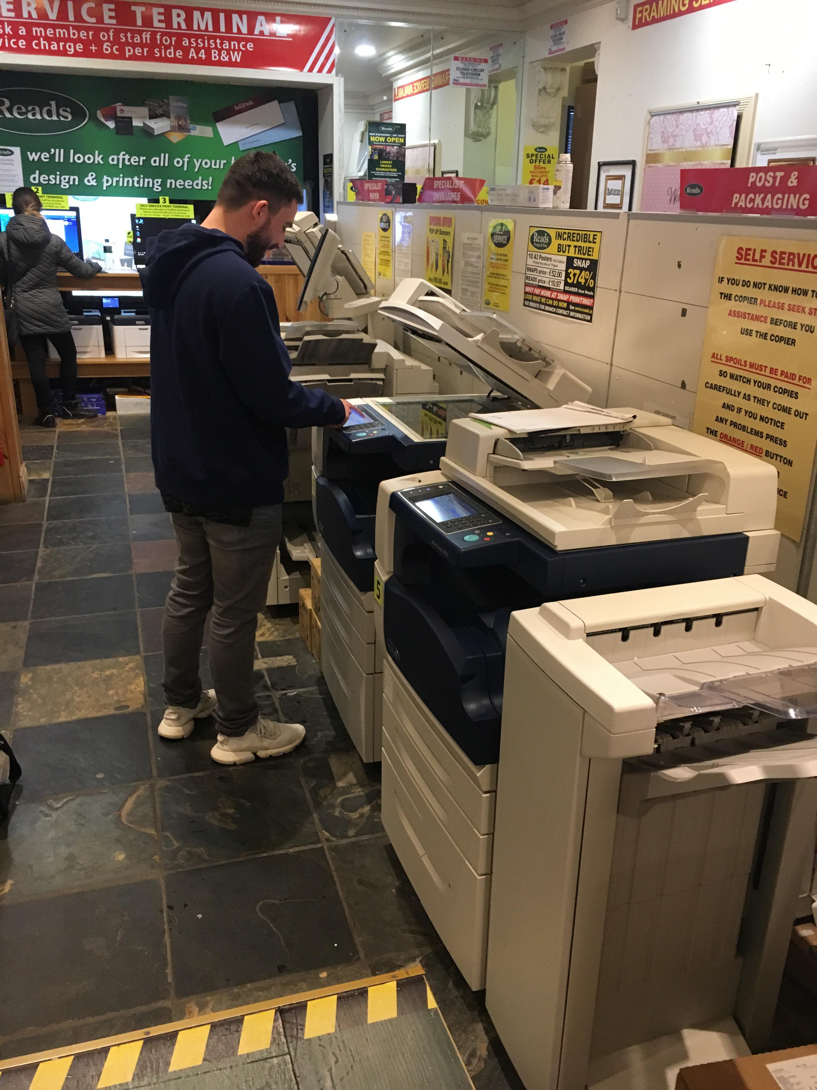
Na stáži jsem byl v Irsku. Konktrétně v Dublinu, a to na dobu tří týdnů.
Možnost odcestovat na zahraniční stáž jsem dostal od Střední průmyslové školy elektrotechnické V Úžlabině s pomocí programu Erasmus+
Po dobu stáže jsem pracoval ve firmě Reads 1 Design & Print. Firma je zaměřená na všechny věci okolo tiskařiny. Poskytují tisknutí a kopírování ve všech barvách, vytváření reklam a plakátů, a nakonec i prodávání rámečků a psacích potřeb. Reads 1 je jediná svého druhu v Dublinu díky tomu, že všechny věci předtím uvedené vám udělají na počkání. Pracovní kolektiv byl velmi přátelský a nápomocný. Průměrný věk pracovníků byl okolo 24 let.
Firma byla rozdělená do tří částí. Já jsem byl umístěn do části s obchodem, takže mým úkolem byla správa tiskáren, doplňování papírů do tiskáren, a nakonec pomáhání a asistence zákazníkům.
Hlavním přínosem byla komunikace s lidmi v anglickém jazyce. Osobně si myslím, že pracovat takhle mezi zákazníky a radit jim byla velmi dobrá zkušenost. Nakonec, jsem zvyklý pracovat se zákazníky, a tak ta práce ve výsledku nebyla vůbec složitá. Docela často jsem pomáhal i s troubleshootingem. Občas se objevil nějaký problém, který ale díky mé znalosti operačních systému byl během chvilky vyřešen.
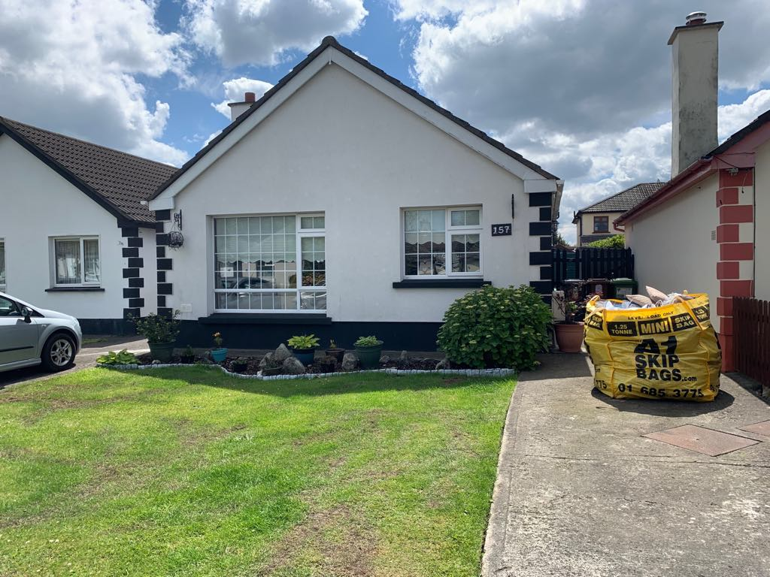
Nejvíc jsem se zlepšil v porozumění. Byla to veliká změna od lehké výslovnosti z nahrávek ve škole do rychlého irského akcentu. Člověk se po chvíli naučí rychle si skládat věty, a tak jeho odpovědi jsou poté mnohem rychlejší, aniž by nad nimi musel přemýšlet.
Byl jsem ubytován v malém domku na předměstí Dublinu. Domácnost jsem sdílel s dalšími dvěma stážisty z Mexika. Stravování je tu velmi zajímavé, veliké snídaně a ke každé večeři byl servírován i dezert.
Ve svém volném čase jsem se snažil co nejvíce objevovat krásy Dublinu anebo místní obchodní centra. Navštívili jsme například Ciffs of Moher, Trinity College anebo Whiskey Museum.
Z grantu jsem měl hrazené ubytování, stravování, MHD a i letenky.
Na stáž jsme se všichni jazykově připravovali. Byl nám k dispozici online e-learning a každý měsíc jsme měli přípravné hodiny ve škole. Tyto obě věci mi velmi pomohli připravit se na to co mě bude čekat tady v Irsku.
Stáž se mi velice líbila, kdybych měl možnost jet znovu, tak ani nepřemýšlím. Jsem velmi rád, že jsem nakonec překonal obavy z pobytu v cizí zemi a z případné jazykové bariéry a myslím, že se to velmi vyplatilo.
Největším úspěchem bylo velmi rychle se přizpůsobit Irskému prostředí a kultuře. Bylo mi řečeno, že po ukončení školy mi nabídnou práci, kdybych měl zájem také jsem si tu našel hodně nových kamarádů mezi stážisty. S jedním z nich se dokonce znovu setkáme na konci prázdnin.
Irsku bych vytknul jen jedinou věc. Levostranný provoz. Skoro každý den mě několikrát málem srazilo auto, jen kvůli tomu, že jsem prostě zvyklý se kouknout nejdřív na levou stranu.

